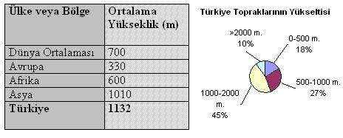
ÜLKEMİZİN VE DÜNYANIN ORTALAMA RAKIMI

Bu yüksekliklere ek olarak topraklarımızın eğimi de erozyona oldukça elverişli durumdadır.

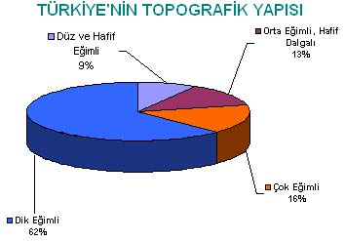
Türkiye Topraklarının Eğim Durumu
Topoğrafik yapısı bakımından Türkiye, yüksek yayla karakterinde, çok değişken engebeli ve dağlık arazi durumundadır. Fazla yükselti yanında, buna bağlı olarak Türkiye arazisi fazla eğime sahip oluşu ile de karakteristiktir.

Türkiye’de arazilerin eğim % derecelerine göre kullanım alanları

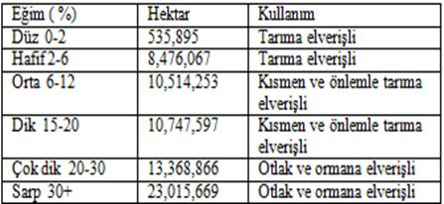

Erozyon
Erozyon, dış kuvvetlerin etkisiyle toprak örtüsünün aşındırılarak başka alanlara taşınmasıdır. Akarsu ve rüzgar erozyonunun birlikte etkili olduğu yerlerin ortak özelliği bitki örtüsü bakımından fakir olmalarıdır.
Erozyonda Etkili Faktörler
1) Arazinin çok engebeli olması,
2) Eğimli arazilerde arazinin eğime dik sürülmesi.
3) Bitki örtüsünün tahrip edilmesi: Orman yangınları, tarla açmak amacıyla ağaçların kesilmesi, otlaklarda aşırı otlatılma yapılması, anız örtüsünün yakılması gibi.
4) Toprağın aşırı işlenmesi.
5) Yağışların sağanak yağış şeklinde olması.
6) Yağış rejiminin düzensiz olması
7) Akarsu taşkınları
Erozyonun Sonuçları
1) Toprağın verimi düşer, çölleşme olur.
2) Barajlar dolar.
3) Tarım alanları daralır.
4) Bozulan doğal dengeye bağlı olarak bir çok bitki ve hayvan türü yok olmaktadır.
Erozyonu önlemek için;
1) Mevcut bitki örtüsü korunarak ağaçlandırma yapılmalıdır.
2) Eğimli tarım alanlarında tarla eğime paralel sürülmeli ve taraça (seki) yapılmalıdır.
3) Nöbetleşe tarım yöntemi uygulanmalı (bu yöntemde asıl amaç erozyonu önlemek değildir. Verimi artırmaktır.)
4) Otlaklarda erken ve aşırı otlatma yapılmamalıdır.
5) Baraj gölü yamaçları ağaçlandırılmalıdır

Türkiye'de Tarım Alanlarının Kullanımı
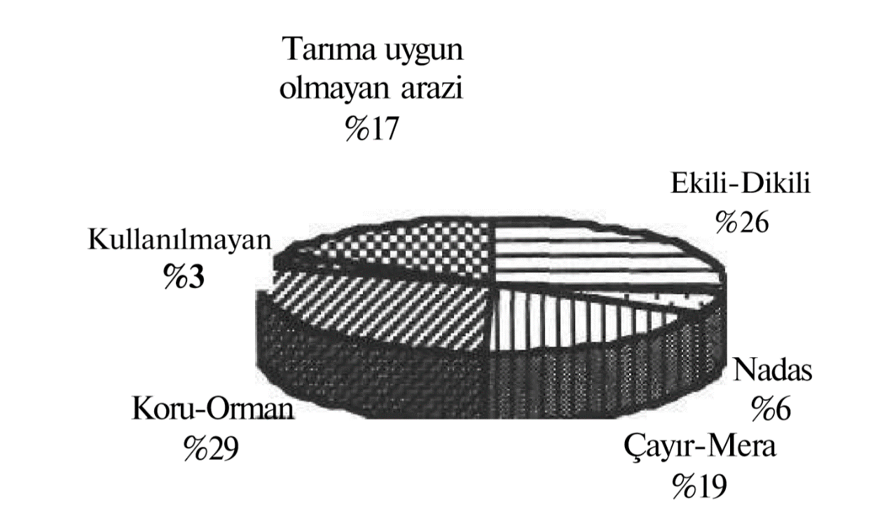

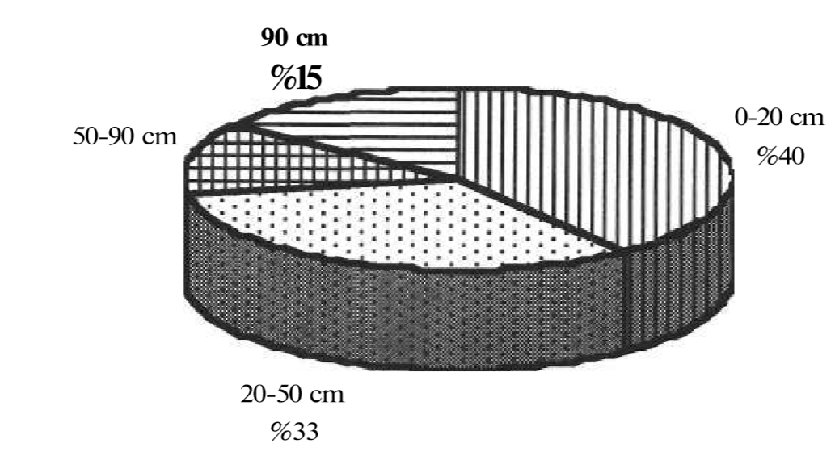
Türkiye'de Derinliğine Göre Toprakların Oranı

Türkiye genelinde 29 milyon hektar alanda 0-20 cm, 24 milyon hektarlık alanda 20-50 cm, 9 milyon hektar alan 50-90 cm, 11 milyon hektar alan ise 90 cm'den daha fazla toprak derinliğine sahiptir.
Her türlü bitkisel üretime uygun toprağın derinliği, 90 cm'den fazla olmalıdır. Grafikte de görüldüğü gibi bu konuda Türkiye'nin her türlü tarıma uygun toprakları çok geniş değildir.
Ayrıca, eğim açısından ele alındığında Türkiye'nin toplam alanının %35.4'ünün tarıma elverişli, %14.7'si yoğun önlem alındığında tarıma uygun, %17.2'si mera ve orman için uygun ve % 13.5'i alınacak önlemlerle mera veya orman alanı olmaya elverişli olduğu ortaya çıkar (Doğan, 1995:36).

Arazi Kullanma Sınıfları
I. sınıf arazi Bölgede yetişen her türlü bitkinin yetişebileceği, düzlük, iyi drene olan, toprak derinliğinin fazla olduğu, verimli araziler
II. sınıf arazi Her türlü bitkinin yetişmesine I. sınıftan daha az uygun olan araziler toprak ve hidrografik özellikler özel tedbirler gerektirir.
III. sınıf arazi Toprak, topografya ve yüzeysel akışla ilgili özel tedbirler gerektiren alanlar
IV. sınıf arazi Toprak derinliği ve eğim açısından kısıtlı özelliklere sahip araziler, ancak özel bazı bitki türleri uygun sürüm yapılarak yetiştirilebilir.
V. sınıf arazi Sürümle tarım yapılamayan, düz veya düze yakın eğimli, taşlık veya taban suyunun yüzeye yakın olduğu alanlar. Çayır veya ağaçlık olarak kullanılabilir.
VI. sınıf arazi Eğimli ve sığ topraklar vardır. Sürüm yapılamaz, çoğunlukla mera veya ağaçlık saha olarak değerlendirilir.
VII. sınıf arazi Sığ, taşlı toprakların eğimli alanlarda yer aldığı ve şiddetli erozyon görülen arazilerdir. Tarım için ekonomik değildir ancak zayıf mera veya orman ağaçlarının dikimi için kullanılabilir.
VIII sınıf arazi Ana kayanın yüzeyde olduğu, bitkisel ürün getirmeyen alanlardır.
Kaynak: Ziraat Mühendisleri Odası, Eskişehir İl Tem.,1994.

